______________________________________ ________________________________________

**R E P U B L I K A E S H Q I P Ë R I S Ë**

**MINISTRIA E FINANCAVE DHE EKONOMISË**

**AGJENCIA KOMBËTARE E PUNËSIMIT DHE AFTËSIVE**

**SHKOLLA E MESME PROFESIONALE “HERMANN GMEINER” TIRANË**

# Kërkesë leje për punim diplome

# 

**Shkolla e Mesme për Teknologji Informacioni dhe Komunikimi “Hermann Gmeiner”– Tiranë**

**Drejtimi Inxhinieri Informatike Softëaresh , Niveli IV i KSHK**

Viti i maturës: 2023-2024 Nr. i projektit:

Tema e diplomes:

## *EduLink*

Grupi i projektit:

|  |  |  |  |
| --- | --- | --- | --- |
| Nxënësja/Nxënësi | Klasa | Udhëheqësit e grupit | Firma e nxenesit |
| Drejtues i projektit | 13A | PR, DB, SY, NË  (kryesor dhe dytësor) |  |
| **Pandush Bitallari** |
| Zv. Drejtues i projektit | 13A |  |  |
| Tea Muca |
| Dion Guzja | 13A |  |  |
| Darsi Rrahmani | 13A |  |  |



|  |  |
| --- | --- |
|  | Firma |
| Udhëheqësi kryesor: |  |
| ***Arbionela Toli*** |
| Udhëheqësi dytësor: |  |
| *Marsela Sula* |

Miratoi :

**Drejtore**: Hedie Gjoni

## Përmbajtja

1. **IDEJA E PROJEKTIT** **3**
   1. SITUATA FILLESTARE 3
   2. PËRSHKRIMI I IDESË 3
2. **QËLLIMET E PROJEKTIT** **4**
   1. *QËLLIMET KRYESORE 4*
   2. *QËLLIMET E MUNDSHME 4*
   3. *DETYRAT INDIVIDUALE TE ANETARËVE TË GRUPIT NE PROJEKTIN E PËRBASHKËT* 5
3. **ORGANIZIMI I PROJEKTIT** **6**
   1. PARAQITJE GRAFIKE 6
   2. *GRUPI I PROJEKTIT 6*
4. **BUXHETI** **7**
   1. LISTIMI I KOSTOVE PËR KRYERJEN E PUNIMIT TE DIPLOMËS 7
   2. MBULIMI I SHPENZIMEVE 7
5. **PARTNERËT E JASHTËM TË PLANIFIKUAR PËR BASHKËPUNIM** **8**
6. **APLIKIMI I PLANIFIKUAR I REZULTATEVE** **9**

# IDEJA E PROJEKTIT

### Situata fillestare

Në një kohë kur mësimi tradicional po has vështirësi të mëdha, një platformë edukimi, mësimdhënieje dhe menaxhimi do të jetë një shtysë drejt një revolucionalizimi të të nxënit dhe më gjerë. Keni dëgjuar shpesh për nxënës, që ankohen se të mësuarit në mënyrë robotike është e mërzitshme dhe mjaft bezdises për brezin e ri të studentëve. Ata duan lirshmëri. Ata duan argëtim. Ata duan që të mësojnë nëpërmjet njëri-tjetrit. Duan të ndajnë eksperienca, mënyra, leksione në mënyrë që mësimdhënia e mërzitshme të marrë fund.

### Përshkrimi i idesë

EduLink do të jetë platforma më e re që vjen për studentët, e ardhmja e këtij vendi, nëpërmjet nje mobile app-i të shoqëruar me nje responsive website. Kjo platformë do të ofrojë një gamë të gjerë shërbimesh jo vetëm për përmirësimin e mënyrës së të mësuarit, por edhe duke e bërë atë interaktive, argëtuese, inovative dhe dëfryese për nxënësit. Cdo nxënës është i aftë për të mësuar, por problemi qëndron se mënyra e të mësuarit nuk është motivuese dhe argëtuese. Është e mërzitshme. Cdokush nuk do të mësojë, kjo është evidente. Prandaj, ky është qëllimi ynë. Mësimnxënia që është baza e një shoqërie të shëndetshme të jetë ndihmesë për brezin e të ardhmes studentore.

# Qëllimet e Projektit

### Qëllimi kryesor

1. Creating lessons -> Platforma do të mundesoje krijimin e lessons-ave nga perdoruesit për studentët e interesuar për leksione specifike sipas kërkesave të tyre
2. Kontrollimi i progresit ->Platforma do të krijojë një progres që do të menaxhojë kohën e të mësuarit për cdo përdorues
3. Creating classes-> Platforma do të ketë të inkuadruara video shpjeguese si dhe leksione të ndryshme specifike për studentin
4. Informacion i detajuar për leksionet që janë te disponueshme për përdoruesin

Për t’i realizuar këto shërbime për përdoruesin:

1. Sign Up dhe Log In për përdoruesin
2. Lidhja me databasën përkatëse
3. Krijimi i nje user account-i qe do të ketë mundësi navigimi për realizimin e ndërveprimit me user-at që dëshiron të nderveprojë

### Qëllime opsionale

1. Përdorimi i Inteligjencës Artificiale integruar me chatbot-> Gjenerimi i një informacioneve te pergjithshme dhe specifike sipas kërkesave të nxënësit ne website
2. Ruajtja e leksioneve-> Përdoruesit mund të ruajnë leksionet e hartuara, duke përfshirë imazhe apo dhe shënime të ndryshme në mobile appin tonë.
3. Blerja e paketave te leksioneve te krijuara nga nje user -> Përdoruesit mund të blejne leksionet e hartuara, duke përfshirë imazhe apo dhe shënime të ndryshme në mobile appin tonë.
4. Creating a chatroom -> Ne varesi te kerkesave të studentit që logohet, ai mund të zgjedhë të bëhet pjesë e një room-i ku mund të komunikojë me studentë të tjerë për zgjidhjen e problemeve, të mësuarit në grup etj.

### Detyrat individuale të anëtarëve të grupit në projektin e përbashkët

* + 1. PANDUSH BITALLARI

|  |  |
| --- | --- |
| Fokusi tematik | Krijimi dhe zhvillimi i web aplikacionit |
| Detyra | * Krijimi i arkitektures se softuerit(web aplikacionit) * Krijimi dhe dizenjimi i databases * Lidhja me databasen ne kohe reale * Menaxhimi i databases gjithmone online * Ndertimi i login, sign up dhe authentifikimi i perdoruesve * Strukturim i te dhenave * Zhvillimi i frontendit te web aplikacionit |

* + 1. TEA MUCA

|  |  |
| --- | --- |
| Fokusi tematik | Zhvillimi i backend dhe krijimi i databazes se mobile app-it |
| Detyra | * Dizenjimi i UI dhe UX te mobile app-it * Krijimi dhe dizenjimi i databazes * Lidhja me databazen dhe menaxhimi i saj ne kohe reale * Strukturim i te dhenave bazuar ne frontend * Zhvillimi i pageses me karte dhe authentifikimi i perdorueseve * Zhvillimi i backendit te mobile app-it |

* + 1. DION GUZJA

|  |  |
| --- | --- |
| Fokusi tematik | Zhvillim i frontend dhe menaxhimi i databazes se mobile app-it |
| Detyra | * Dizenjim i UI dhe UX te mobile app-it * Krijimi i nderfaqeve te mobile app-it * Krijimi i cdo komponenti ne mobile app bazuar ne UI/UX * Lidhja me databazen dhe menaxhimi i saj ne kohe reale * Krijim i faqes Sign up, Login dhe authentifikimi i perdorueseve * Zhvillimi i frontendit te mobile app-it |

* + 1. DARSI RRAHMANI

|  |  |
| --- | --- |
| Fokusi tematik | Zhvillimi i frontend dhe dizenjmi i desktop app |
| Detyra | * Dizenjim i UI dhe UX te desktop app-it * Krijimi i nderfaqeve te desktop app-it * Krijimi i databazes dhe menxhimi ne kohe reale * Menaxhimi i desktop appit nga administratori * Marketing * Hostimi i app-it |

# Organizimi i projektit

### Paraqitja grafike

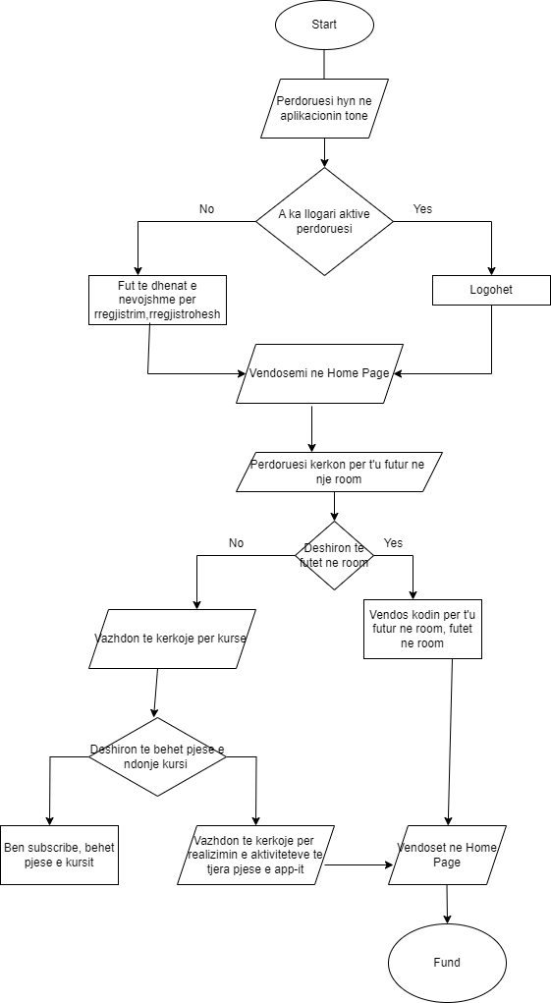

### Grupi i projektit

|  |  |  |  |
| --- | --- | --- | --- |
| Roli në grup | Emri Mbiemri | E-Mail | Nr.Tel |
| Drejtues Projekti | Pandush Bitallari | pandushbitallari@gmail.com | 0692752154 |
| ZV. Drejtues Projekti | Tea Muca | teamua94@gmail.com | 0699746467 |
| Anetar | Dion Guzja | guzjadion@gmail.com | 0693843799 |
| Anetar | Darsi Rahmani |  | 0685440942 |

# Buxheti

# (nëse projekti ka kosto financiare)

### Listimi i shpenzimeve për kryerjen e punimit të diplomës (shembull)

|  |  |  |  |
| --- | --- | --- | --- |
| Nr | Emërtimi i shpenzimit | Shpenzime | Totali |
| 1 | DOMAIN PER NJE VIT | EUR 18 | EUR 18 |
| 2 | HOST PER NJE VIT | EUR 120 | EUR 120 |
| 3 | PRINTIMI I FLETEPALOSJEVE(100) | EUR100 | EUR 100 |
|  |  |  |  |
| - | Shpenzimet |  | EUR 238 |

### Mbulimi i shpenzimeve

Kemi llogaritur koston e shpenzimeve dhe kemi arritur në konluzionin se kostoja e këtyre shpenzimeve është e përballueshme për ne studentët. Fillimisht do të punojme lokalisht, pra pa shpenzime. Më pas pasi të kemi konretizuar pjesën e marketingut dhe të serverit do të përpiqemi që keto shpenzimeve për momentin t’i mbulojme vete.

# Partnerë bashkëpunimi të planifikuar jashtë shkolle

Fillimisht nuk kemi partnerë bashkëpunimi, por pasi ta kemi mirë-menaxhuar programin do të kërkojmë partnerë për reklamimin e kësaj plotforme dhe në rastin më të mirë blerjes së saj.

# Përdorimi i planifikuar i rezultateve

Rezultatet e këtij projekti do të jenë si plotësues per CV-në dhe portofolin e secilit prej anëtarëve pjesëmarrës në këtë projekt. Ky projekt do të jetë një shtysë e madhe për ne studentët, pasi do të arrijë të përmbushë në mënyrë formale të gjithë dijet e marra në këtë periudhe katërvjecare. Gjithashtu kjo platformë mund të konkretizohet nëse ndonjë biznes dëshiron të lidhë kontratë me ne.